

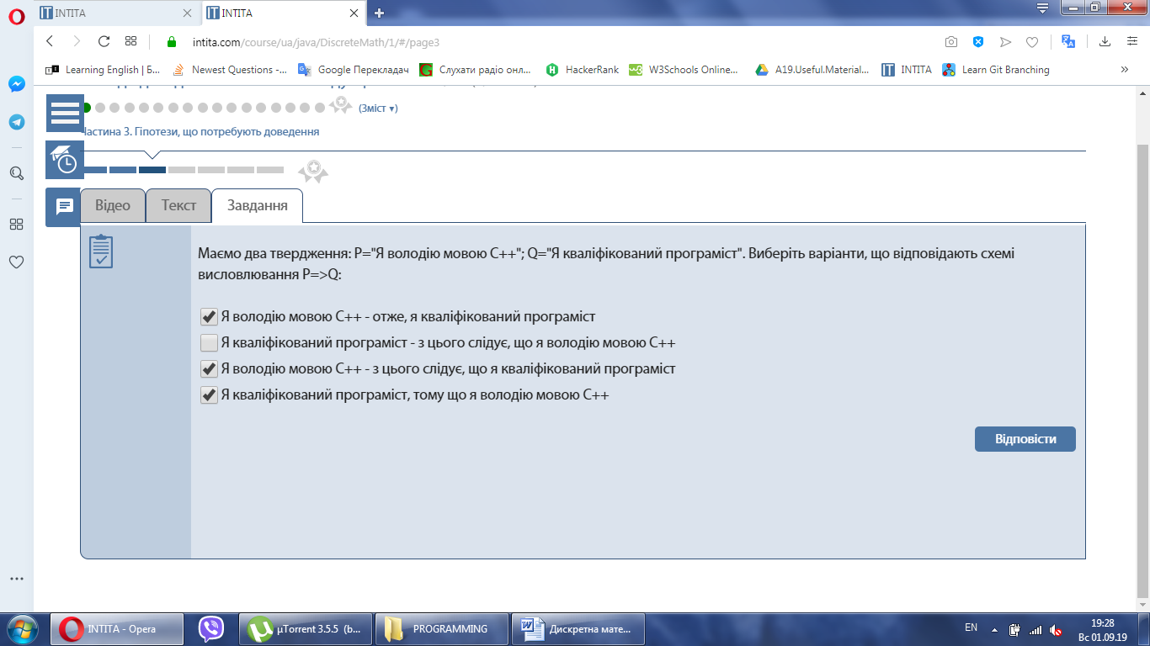

1. Доведемо істинність даного твердження (в нашому випадку - математичної тотожності) при n=1:
1*4=((1+1)^2 )* 1 = 4
2. Висуваємо гіпотезу: тотожність буде вірною при деякому n=k, тобто 1*4+2*7+...+k(3k+1)=((k+1)^2) *k або P(k)="істина".
3. Застосуємо метод прямого міркування для доведення істинності висловлювання P(k)=>P(k+1)P(k)=>P(k+1). Зважаючи на те, що істинність Р(k) нами припущена на рівні гіпотези, математично доведемо істинність твердження P(k+1):
1*4+2*7+...+k(3k+1) + (k+1)(3*(k+1)+1) = ((k+1)^2) *k +

k(3k+1) + (k+1)= ((k+1)^2) *k

